
JÄRVENPÄÄN ORTODOKSINEN Jumalansynnyttäjän Kazanilaisen ikonin muistolle (juhlapäivät 8.7. ja 22.10.) pyhitetty KIRKKO
Kartanontie 45, 04410 Järvenpää
Pappi: Isä Andrei Verikov (viikkovapaat maanantai ja tiistai)
andrei.verikov@ort.fi +358 40 923 1215
Kanttori: Maria Verikov +358 40 681 7946 maria.verikov@ort.fi
Isännöitsijä: Jyrki Vaara +358 40 0907550
Vahtimestari: Mikko Blom +358 40 126 2209 mikko.blom@ort.fi
Kiireettömät asiat: alueen pappi isä Andrei Verikov
Kasteesta, hautauksesta, avioliittoon vihkimisestä, kodinpyhityksestä, synnintunnustuksesta, sairaanvoitelusta, rukoushetkestä ja muihin kirkollisiin toimituksiin liittyvät asiat.
Kiireelliset asiat: seurakunnan päivystäjä arkisin klo 9–16
(lukuun ottamatta arkipäiville osuvia kirkon suuria juhlapyhiä).
puh 09 85 646 105 paivystaja.helsinki@ort.fi
IKONIMAALAUS
Ilmoittautuminen https://www.hos.fi/ikonimaalaus-syksy-2025/
Torstaisin klo 15.30–18.30 (18.9.–27.11.2025), opettaja Jurij Mitroshin
KATEKUMEENIOPETUS
Katekumeeniopetusta antaa isä Andrei Verikov. Opetus pääsääntöisesti sunnuntaisin liturgian jälkeen, kuun 1. ja 3. sunnuntaina.

JÄRVENPÄÄN KIRKON YSTÄVÄPIIRI
Kokoontumiset keskiviikkoisin klo 18: 17.9., 1.10., 15.10., 29.10., 12.11., 26.11., 10.12. Myyjäiset la 13.12. klo 11.30. Lisätiedot erillisessä ilmoituksessa.
Helsingin ortodoksinen seurakunta www.hos.fi
Liisankatu 29A, Helsinki. Asiakaspalvelu Ma-to 9-14
09 85 646 100,asiakaspalvelu.helsinki@ort.fi

Diakonian puhelinpäivystys
Seurakunnan diakoniatyöntekijät päivystävät puhelimitse
ma, ti ja to klo 9–12 (09 85 646 160)

JÄRVENPÄÄN KIRKKO
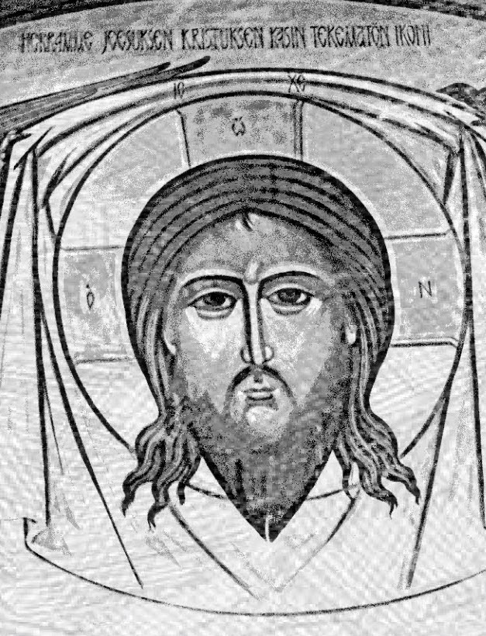
JUMALANPALVELUSOHJELMA
Järvenpään kirkon tiedotus:
Facebook (Järvenpään ortodoksinen kirkko)
Whatsapp (liittyminen kanttori Marian kautta)
hos.fi -> jumalanpalvelukset


Jumalanpalvelukset
Syyskuu
To 11.09. 9.00 Liturgia
17.30 Ehtoopalvelus
La 13.09. 10.00 Liturgia
Ti 16.09. 17.30 Maallikkoehtoopalvelus
To 18.09. 17.30 Ehtoopalvelus
La 20.09. 17.00 Ehtoopalvelus
Su 21.09. 9.00 Aamupalvelus ja liturgia
Ti 23.09. 17.30 Jeesuksen rukous
To 25.09. 17.30 Ehtoopalvelus
La 27.09. 10.00 Liturgia
Ti 30.09. 17.30 Maallikkoehtoopalvelus
Lokakuu
Ke 01.10. 17.30 Ehtoopalvelus
To 02.10. 9.00 Liturgia
17.30 Ehtoopalvelus
La 04.10. 17.00 Ehtoopalvelus
Su 05.10. 9.00 Aamupalvelus ja liturgia
Ti 07.10. 17.30 Jeesuksen rukous
La 11.10. 10.00 Liturgia
To 09.10. 17.30 Ehtoopalvelus
Ti 14.10. 17.30 Maallikkoehtoopalvelus
Ke 15.10. 17.30 Ehtoopalvelus
La 18.10. 17.00 Ehtoopalvelus
Su 19.10. 9.00 Aamupalvelus ja liturgia
Ti 21.10. 17.30 Vigilia (Praasniekka)
Ke 22.10. 9.30 Vedenpyhitys ja liturgia (Praasniekka)
To 23.10. 17.30 Ehtoopalvelus
La 25.10. 9.30 Yleinen panihida
10.00 Liturgia
Ti 28.10. 17.30 Maallikkoehtoopalvelus
Ke 29.10. 17.30 Ehtoopalvelus
To 30.10. 17.30 Ehtoopalvelus
Marraskuu
La 01.11. 17.00 Ehtoopalvelus
Su 02.11. 9.00 Aamupalvelus ja liturgia
Ti 04.11. 17.30 Jeesuksen rukous
To 06.11. 17.30 Ehtoopalvelus
La 08.11. 10.00 Liturgia
Ti 11.11. 17.30 Maallikkoehtoopalvelus
Ke 12.11. 17.30 Ehtoopalvelus
To 13.11. 9.00 Liturgia
La 15.11. 17.00 Ehtoopalvelus
Su 16.11. 9.00 Aamupalvelus ja liturgia
Ti 18.11. 17.30 Jeesuksen rukous
To 20.11. 17.30 Vigilia (N.M. temppeliintuominen)
Pe 21.11. 9.00 Liturgia (N.M temppeliintuominen)
Ti 25.11. 17.30 Jeesuksen rukous
Ke 26.11. 17.30 Ehtoopalvelus
To 27.11. 17.30 Ehtoopalvelus
La 29.11. 17.00 Ehtoopalvelus
Su 30.11. 9.00 Aamupalvelus ja liturgia
Joulukuu
To 04.12. 17.30 Ehtoopalvelus
Ti 02.12. 17.30 Jeesuksen rukous
Pe 05.12. 17.30 Vigilia (pyhä Nikolaos)
La 06.12. 10.00 Liturgia (pyhä Nikolaos, Itsenäisyyspäivä)
Su 07.12. 9.00 Aamupalvelus ja liturgia
Ti 09.12. 17.30 Jeesuksen rukous
Ke 10.12. 17.30 Ehtoopalvelus
To 11.12. 9.00 Liturgia
17.30 Ehtoopalvelus
La 13.12. 10.00 Liturgia
Ti 16.12. 17.30 Jeesuksen rukous
La 20.12. 17.00 Ehtoopalvelus
Su 21.12. 9.00 Aamupalvelus ja liturgia
Ke 24.12. 15.00 Ehtoopalvelus
To 25.12. 8.00 Aamupalvelus ja liturgia

